1.1 安装扭矩
建议安装值
名称 | 尺寸(inches) | 扭矩(Nm) | 方式
采暖出水口 | 3/4 '' | 25±2 Nm | 金属对金属（底板）
卫浴进、出水口 | 1/2 '' | 17±2 Nm | 金属对金属（底板）
压力探头口 | G1/4'' | 2±0.5Nm | 金属对金属
温度探头口 | G1/8'' | 1.5±0.5Nm | 金属对金属
 | 压板式Φ7

1.2四线步进电机（CHSM01-24)接法及工作方式：

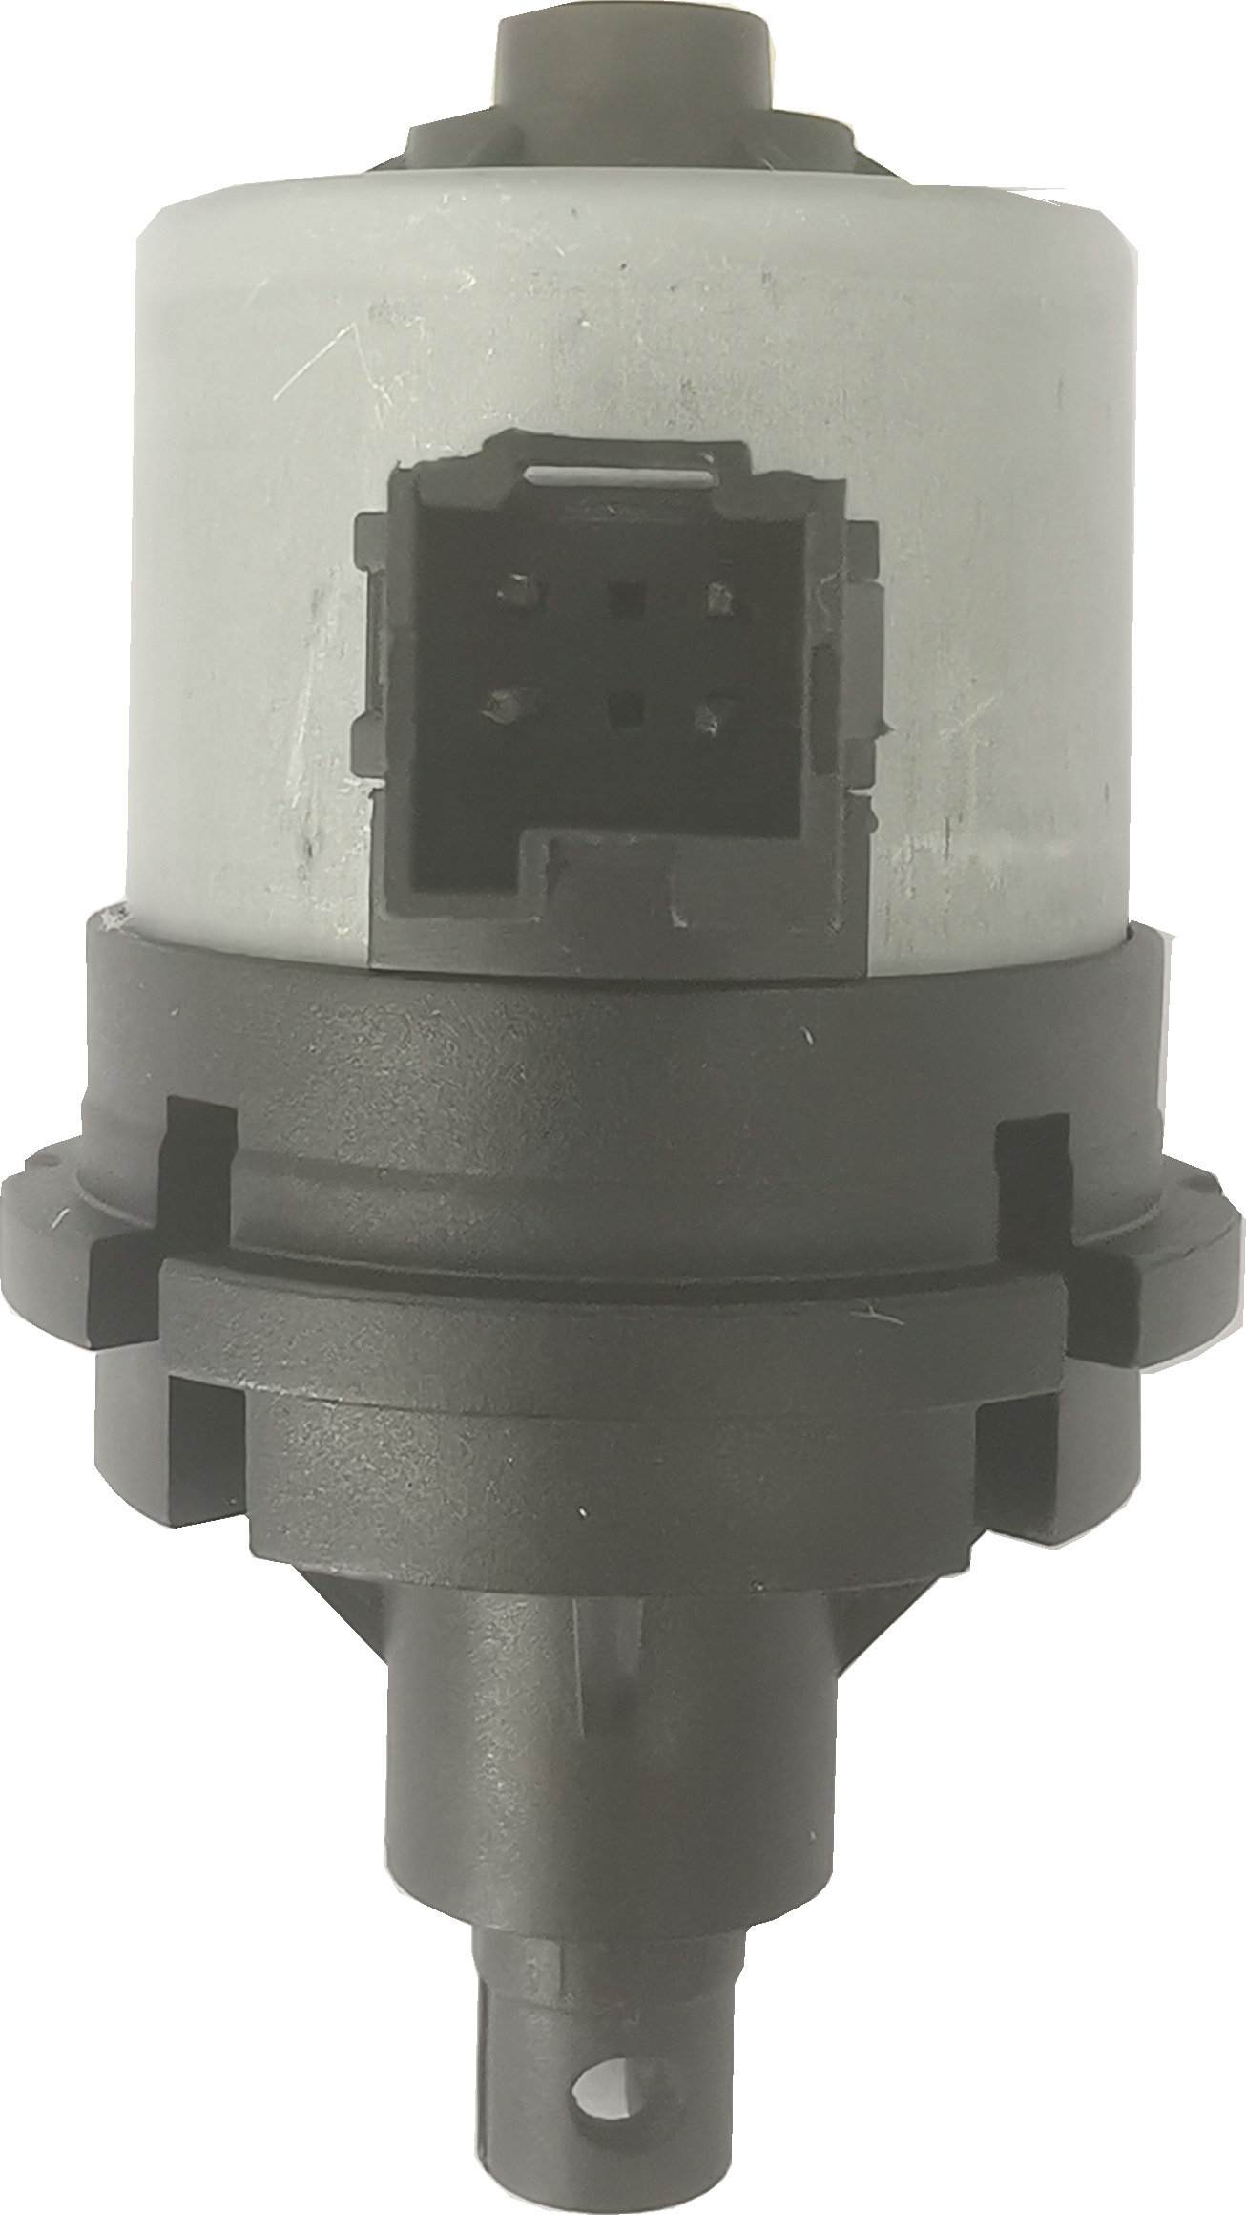
与步进电机接插件配合插口型号：Molex C-Grid III
90142-0006
1
3
2
4
伸出←→缩回
phase | 引脚号 | Ⅰ | Ⅱ | Ⅲ | Ⅳ
A＋ | 1 | + | + | - | -
A－ | 2 | - | - | + | +
B＋ | 3 | + | - | - | +
B－ | 4 | - | + | + | -

1.3六线步进电机（CHSM01-26)接法及工作方式：
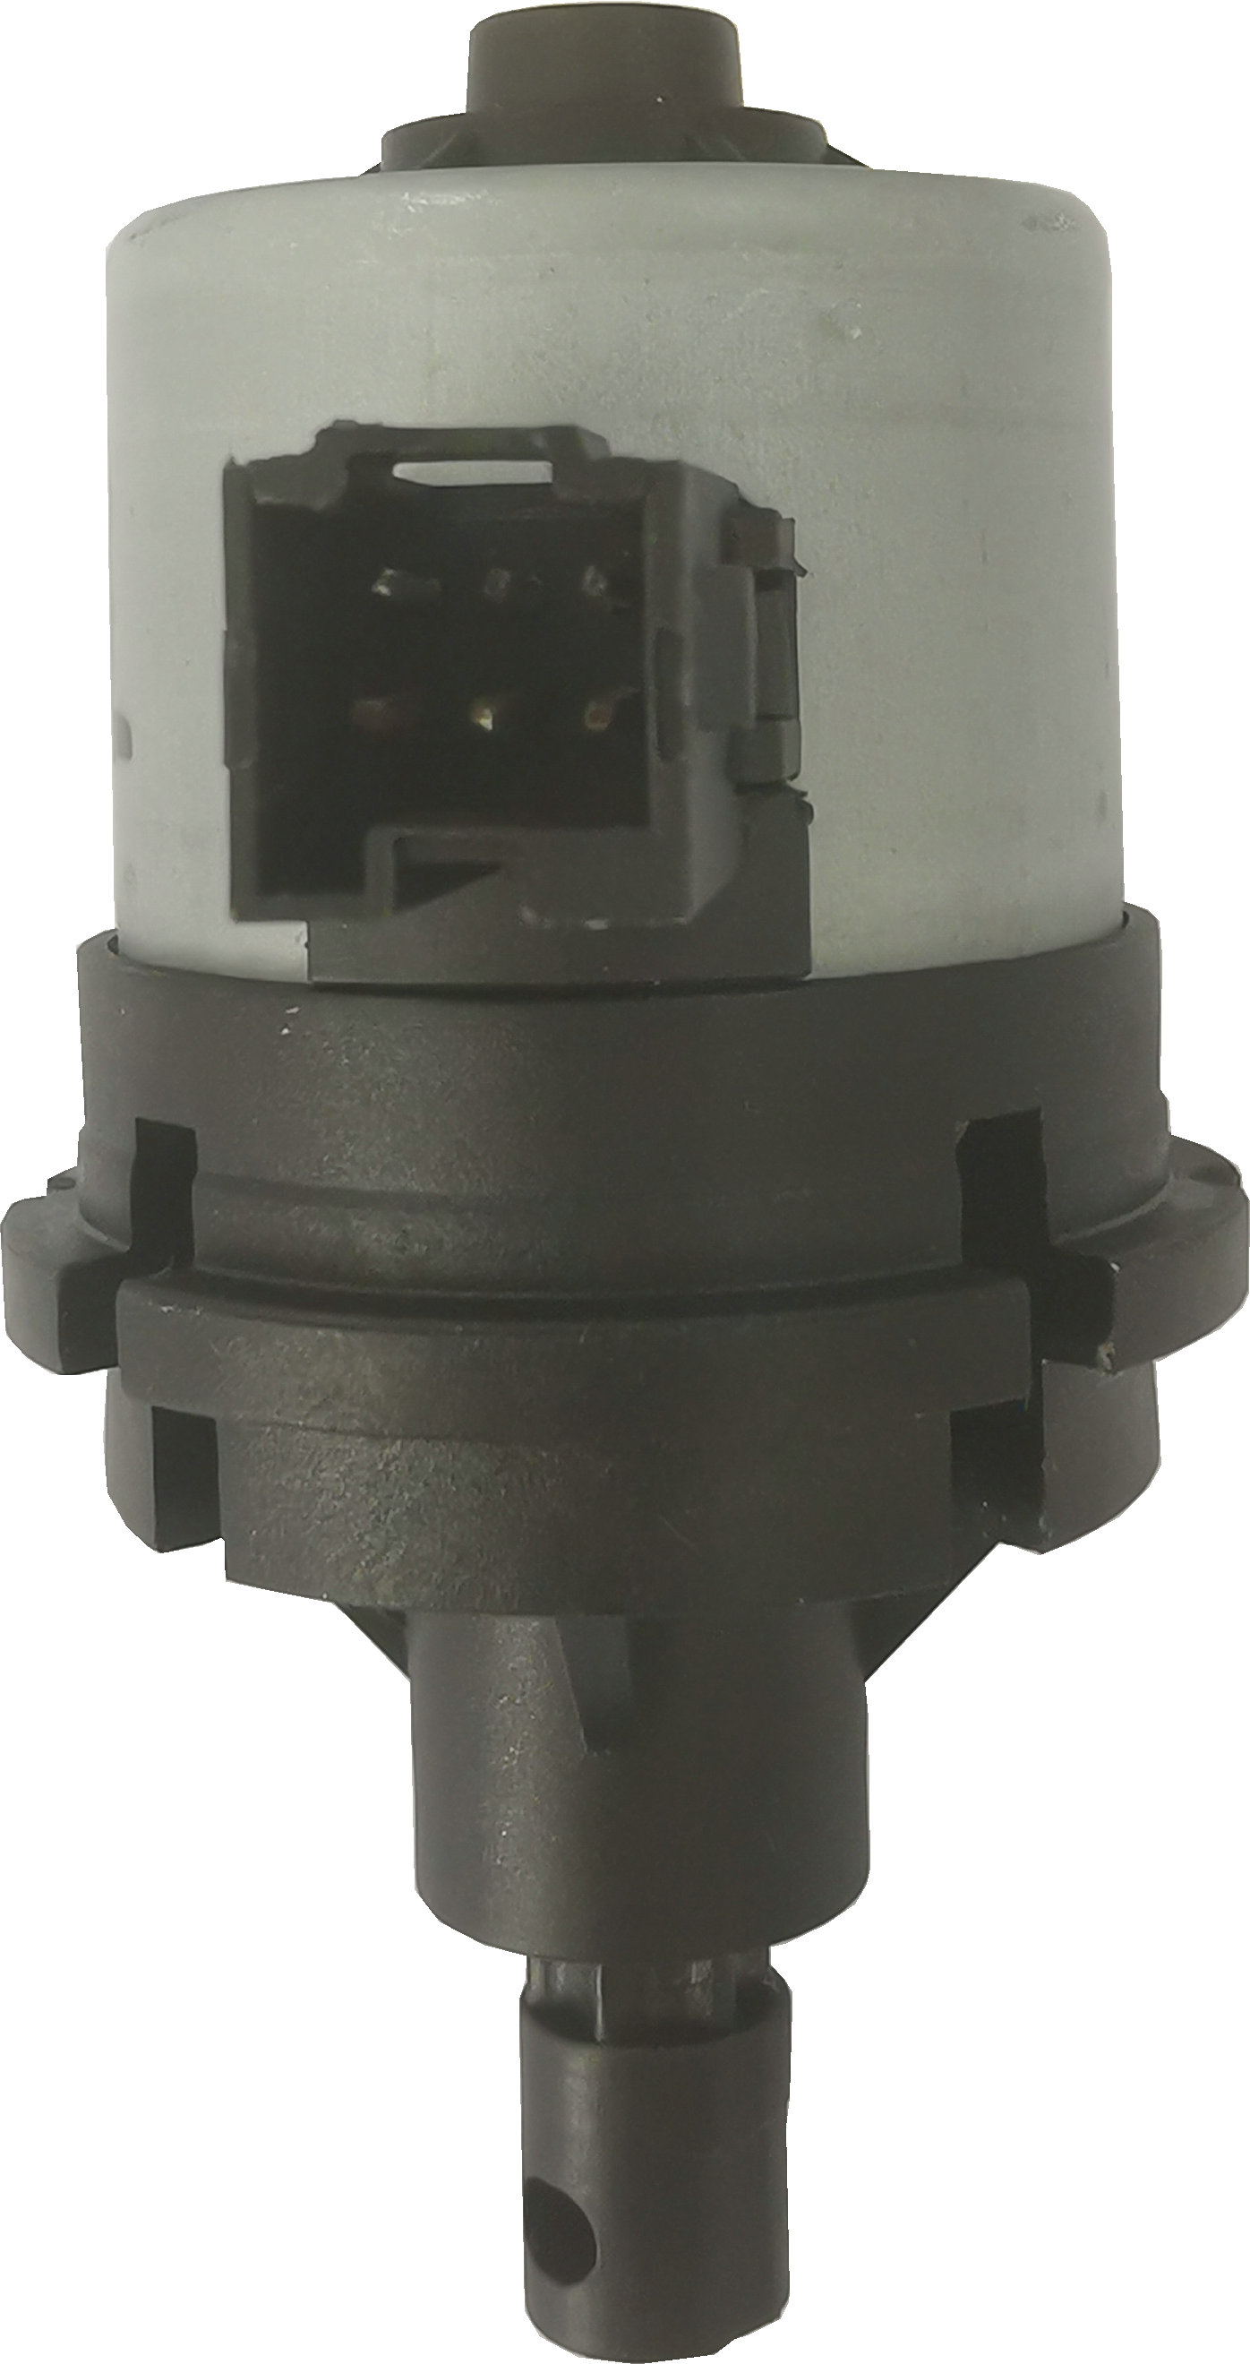
与步进电机接插件配合插口型号：Molex C-Grid III
90142-0006
5
1
4
2
3
6

伸出←→缩回
phase | 引脚号 | Ⅰ | Ⅱ | Ⅲ | Ⅳ
A＋ | 1 | + |  |  | +
COM | 2 | - | - | - | -
A－ | 3 |  | + | +
B＋ | 4 |  |  | + | +
COM | 5 | - | - | - | -
B－ | 6 | + | +

1.4 传感器线接法如图示。

1.5 水泵联接

